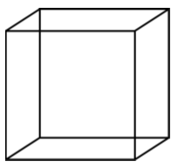Kubussen

Hiernaast is een kubus getekend.

Alle ribben zijn 5 cm.

Het is niet helemaal duidelijk wat nu de voor en achterkant is van deze kubus. Dat komt omdat alle ribben dezelfde lijnen zijn.

Opdracht 7

Teken twee kubussen van dezelfde afmetingen (5 bij 5) maar teken bij beide kubussen een andere voorkant. Plaats de foto, met uitleg, in je verslag.

Opdracht 8

Met onderstaande afbeelding kun je ook laten zien wat de voorkant is

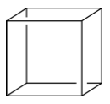

Ook kun je door het onderbreken van een aantal ribben al een onmogelijke kubus maken.

Teken twee onmogelijke kubussen. Plaats de foto, met uitleg, in je verslag

